MyAnimeManager – Manuel (version en cours de dev)

Note: Ce manuel est basé sur la version du 09/07/2016, il ce peut donc cette documentation ne soit plus a jour concernant les nouvelles fonctionalitées.

Installation et lancement

Windows : Décompresser l’archive à l’emplacement souhaité. Et lancer MyAnimeManager.exe

Linux Ubuntu / Debian :
-Décompresser l’archive à l’emplacement souhaité.
-Installer le paquet pyqt4 : sudo apt-get install pyqt4
-Et lancer le script Python MyAnimeManager.py

Application

Planning : Vous permet de noter les épisodes que vous avez vus, a n'importe quelle date.
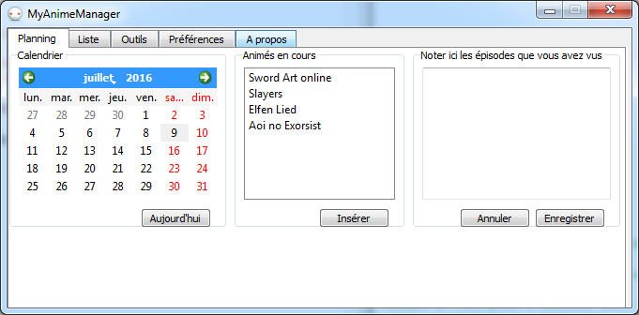Fonctionalités: Affiche les animés en cours de visionnage afin de l'insérer rapidement dans le journal

Liste : Permet d' afficher, d'ajouter ou d'éditer votre liste d'animés
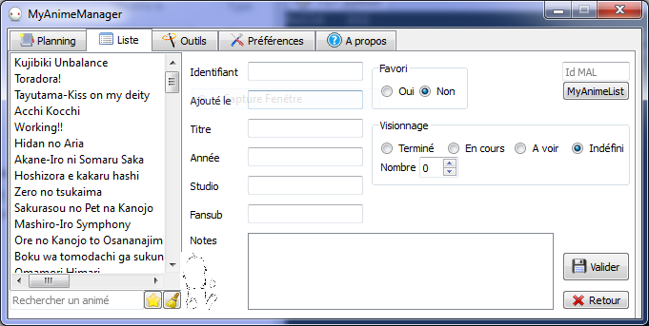Fonctionalités: Recherche des animés par titre
Auto-complétions des informations grace a MyAnimeList

Outils : Regroupes quelques outils intéressements: Planificateur
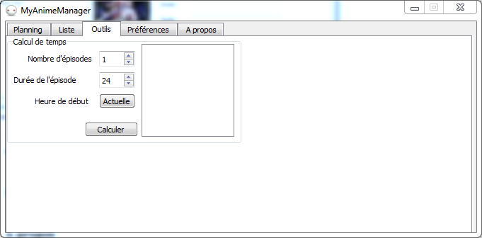

Préférences
Permet de régler les options de l'application pour une personnalisation optimale.

A propos
Regroupe la liste des informations relative à l'application: version, modifications, copyrights.
